5. Sektionsausflug nach Kärnten
2016 gab es schon den 5. Ausflug der Sektion Bogensport, diesmal in unser südliches Nachbarbundesland Kärnten.
Das lange Wochenende vom 12. bis 15. August eignete sich ideal, auch wettertechnisch waren die Aussichten gut. Diesmal nahmen 9 Mitglieder daran teil.
Schon auf dem Hinweg wurde der erste Parcour in Angriff genommen: Steinfeld im Drautal. Der Parcour zieht sich entlang eines extrem steilen Hanges, dankenswerterweise großteils durch den Wald. Die 33 Ziele waren für den Anfang schon ganz schön fordernd.
Am Abend wurde Quartier bezogen im Hotel Ulbing in St. Martin am Techelsberg. Die Zimmer boten eine schöne Aussicht auf das Kärtner Bergpanorama und das Essen im Restaurant war ausgezeichnet.
Am zweiten Tag beschossen wir die Bogensportarena Velden. Gehtechnisch leichter, aber schusstechnisch durchaus anspruchsvoll. Gestellt ist dieser Parcour hervorragend.
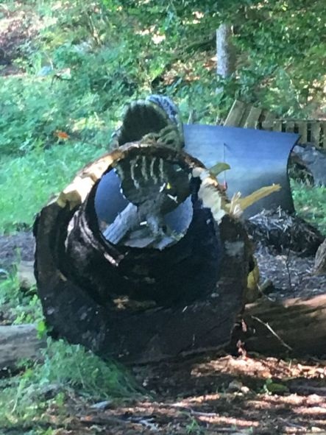 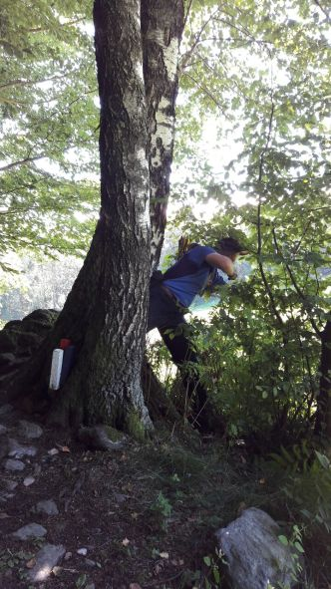Verrenkungen waren manchmal nötig.
Sonntag ging es ins Hinterland auf den Bergwaldparcour. Etwas schwer zu finden, aber es lohnt sich. Die Ausblicke sind nach beiden Seiten grandios und die Ziele zum Teil sehr originell:
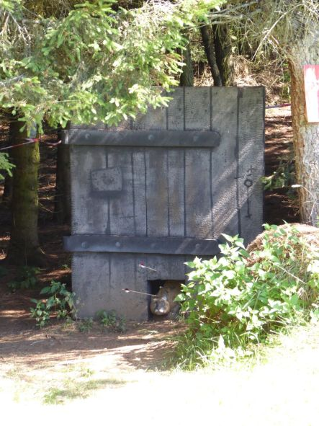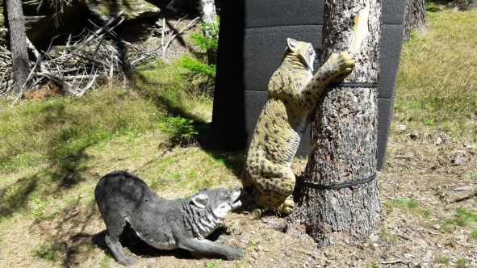
Zum Abschluss ging es am Montag zum BSC Mittelerde in Arriach. Ein tolles Gelände und schöne Schüsse erwarteten uns.
Der Spaß kam natürlich auch nicht zu kurz.
Es war ein gelungener Ausflug mit 4 wirklich interessanten Anlagen. Kann man für einen Bogenurlaub nur empfehlen.
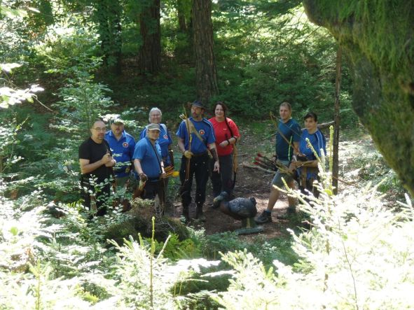
Den obligaten Ausflugscup hat diesmal Günther knapp vor Harald und Thomas gewonnen.
Die Paarwertung - heuer durch Los bestimmt - ging an Moni und Irene.

